Samenwerkings Contract

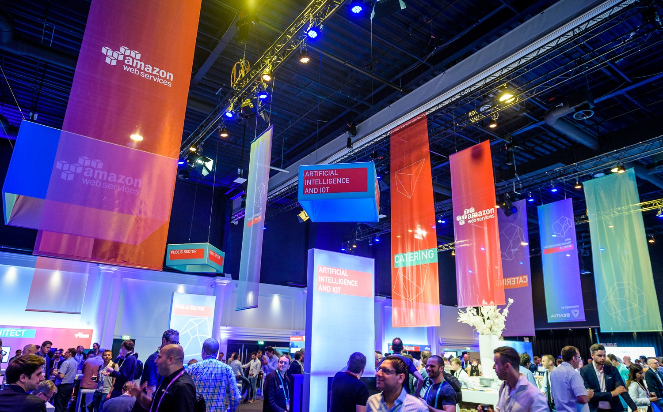Thomas Dwarshuis – Robin Galema – Noah van Schijndel – Michelle de Wit – Büsra Yaydemir

Inhoud

Presentie 3

Taken 3

Rollen 3

Akkoord door 4

## Presentie

Alle groepsleden zijn om 9.00 uur aanwezig.

Als een groepslid later is of niet aanwezig, wordt de groep via WhatsApp geïnformeerd voor 9.00 uur.

Als een groepslid twee keer te laat arriveert zonder reden, moet er getrakteerd worden op een snoep/koek.

## Taken

- Iedereen draagt zijn steentje bij aan het project

- Respecteer iedereen zijn mening

- Wees op tijd aanwezig

- Vraag en noteer feedback

## Rollen

**Project Leader:** Noah van Schijndel

Organiseert vergaderingen, verdeeld taken en zorgt dat het project goed verloopt.

**Lead design:** Michelle de Wit   
Is eindverantwoordelijk voor het ontwikkelen van het design.   
   
**Kwaliteitscontroleur:** Thomas Dwarshuis   
Zorgt dat het document in orde is en is bezig met het designproces.

**Lead UX:** Büsra Yaydemir

Is eindverantwoordelijk voor het UX proces**.**

**Lead programmeur:** Robin Galema

Is eindverantwoordelijk voor het ontwikkelen van de code.

## Akkoord door

Noah van Schijndel 06 25585508 n.vanschijndel@student.fontys.nl

Robin Galema 06 81767200 r.galema@student.fontys.nl

Büsra Yaydemir 06 40998309 b.yaydemir@student.fontys.nl

Thomas Dwarshuis 06 45071724 t.dwarshuis@student.fontys.nl

Michelle de Wit 06 27355652 michelle.dewit@student.fontys.nl